附件1：
3、VEX机器人工程挑战赛主题与规则

VEX 机器人工程挑战赛简介
VEX 机器人工程挑战赛是一项引进的青少年国际机器人比赛项目。其活动对象为中小学生，要求参加比赛的代表队自行设计、制作机器人并进行编程。参赛的机器人既能自动程序控制，又能通过遥控器控制，并可以在特定的赛场地上，按照规则的要求进行比赛活动。
在中国青少年机器人竞赛中设置VEX 机器人工程挑战赛的目的是激发我国青少年对机器人技术的兴趣，为国际 VEX 机器人工程挑战赛选拔参赛队。

比赛主题
本届VEX 挑战赛的主题为“积木成塔”。
“积木成塔”是一个令人兴奋和充满活力的比赛。每场比赛包含两种不同类型控制方式：手动和自动控制。比赛的特点是两支参赛队组成联队，每支参赛队各派出一台机器人， 在赛场上完成各种任务（把方块放在高脚杯上，把方块在目标区中堆成塔状）获取尽可能高的得分。
参加“积木成塔”比赛，参赛队要开发许多新技能来应对各种面临的挑战和障碍。有些问题需要个人来解决，还有些问题要通过与队友及指导教师的交流来处理。参赛队员要一起构建自己的机器人参加多次比赛，与自己的队友、家人和朋友分享取得的成绩。经过比赛， 学生们不仅可以完成自己的比赛机器人，也提升了对科技和利用科技来积极影响周围世界的认识。此外，他们还可提高素质，如研究、规划、集思广益、合作、团队精神、领导能力等。
在每场比赛中，各由两支参赛队组成的两个联队（红队和蓝队）上场竞技，获取比对方联队更高的得分。每场比赛的时间是 120 秒。

比赛场地与环境

场地的构成
图 1 是比赛场地的俯视图。
3600mm×3600mm 的比赛场地四周有高约 282mm、厚 25～35mm 的铁质围栏。围栏内的场地表面由发泡塑料块拼接而成，底色为灰色。
图 2 表示出场地上几个主要的功能区。每支联队各有一个联队站位，是比赛时队员站立的位置；靠近联队站位的两条围栏边墙（红、蓝各一）是比赛开始前放置机器人的地方；场地四角各有一个用边条隔出来的目标区（红、蓝各一个大目标区和一个小目标区）供红、蓝联队堆放积木方块之用；纵贯场地中央的白色胶带双线是在自动时段隔开双方机器人的自动线。场上有五尊高低不等的公用杯，场边有两尊分属两个联队的联队杯，供放置方块之用。

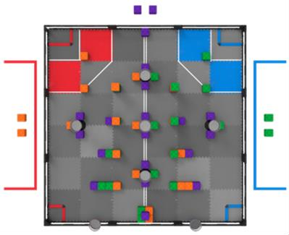

图 1 比赛场地的俯视
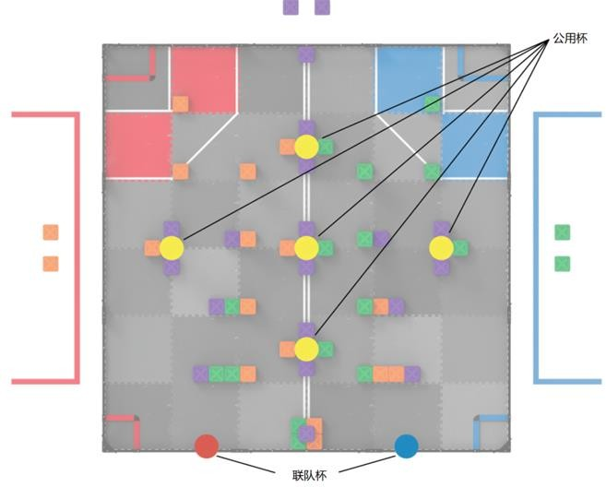
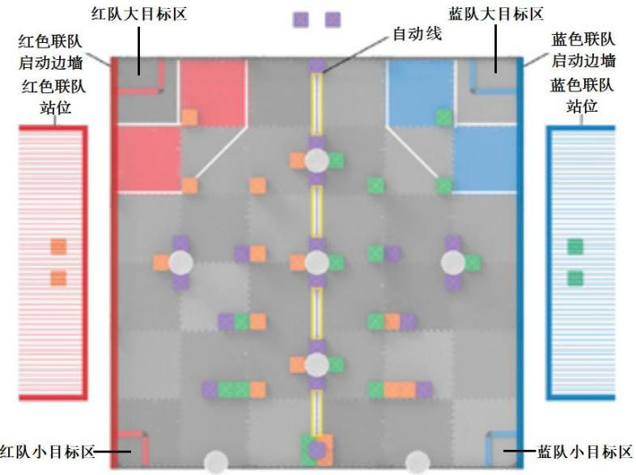

得分物品
图 2 场地的功能区（图中标红、蓝色的边墙仅表示其归属）

赛场上的得分物品是 66 个方块，橙色、绿色、紫色各 22 个。得分物品在场上的典型位

置如图 3 所示。比赛开始前，按 6.5.2.1 抽取比赛方案后，得分物品在场上的分布可能与图 3
完全不同。
本届比赛的得分物品不是联队专属的。得分物品的得分属于与目标区同色的联队，与哪个联队使其得分无关。
红色联队专用的预装是放在其站位的 2 个橙色方块；蓝色联队专用的预装是放在其站位的 2 个绿色方块。2 个场外的紫色方块将被用于奖励自动时段得分高的联队。本届比赛中， 不同颜色的方块有不同的分值，但分值并不是固定的，放置在公用和联队杯上的方块数量将确定目标区中各色方块的分值，而高脚杯上的方块本身并不得分。
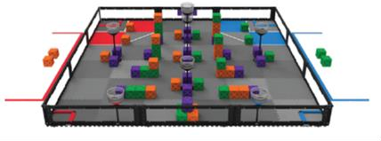

赛场环境
图 3 场上各色方块的分布

机器人比赛场地环境为低照度、无磁场干扰，但由于一般赛场环境的不确定因素较多， 例如，拼接块不平整；边框上有裂缝；光照条件有变化；等等。参赛队在设计机器人时应考虑各种应对措施。
比赛场地尺寸的允许误差是±25mm ，对此，参赛队设计机器人时必须充分考虑。

名词解释
参赛队—参赛队是指报名参加本届 VEX 机器人工程挑战赛的单个参赛队。
联队—预先指定的两支参赛队组成的团队，在一场比赛中协同工作。联队在初赛中是经随机搭配的两支参赛队组成的联盟，初赛中的联队不分主队和副队；复赛中的联队是由两支参赛队经过选配组成的联盟，复赛中的联队分主队和副队。
主队与副队—在初赛后的联队选配中主动去邀请其联队伙伴的参赛队称为主队；作为主队的联队伙伴参与复赛的参赛队称为副队。
联队站位—在比赛中，供参赛队员站立的指定区域。
自动线—横穿场地中央的一对胶带线。根据6.5.3.6，在自动时段，机器人不得接触此线对手联队一侧发泡场地拼接块。
目标区—以边条和围栏内沿确定的发泡拼接块上的4个区域，见图4。在且仅在此区域中， 机器人可使方块得分。边条和围栏不算是目标区的一部分。
边条—50.8mm长、25.4mm高的楔形塑料挤出件，用来给目标区镶边。

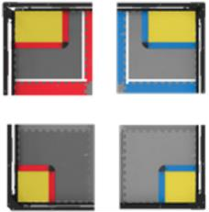

图4 四个目标区的黄色加亮特写（边条内仍是灰色拼接块）
保护区—比赛场地上，由外保护区和内保护区组成的区域，见图5。在保护区内，对方机器人的作用是受到限制的。详见6.5.3.14。
外保护区—以场地围栏、保护区胶带线外沿和内保护区胶带线内沿为界，从发泡塑料场地拼接块向上延伸的三维空间。
内保护区—以场地围栏和最接近某一联队目标区白色胶带线内沿为界，从发泡塑料场地拼接块向上延伸的三维空间。
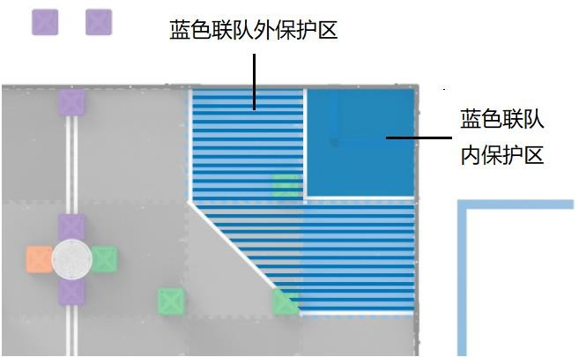

图5 标出保护区的场地一角特写
场地要素—发泡塑料场地拼接块、围栏、白色胶带、高脚杯、边条及所有支撑结构和附
件。
高脚杯—可以用于放置方块的圆柱形场地结构，共7尊。从场地拼接块到塔顶的高度有
三种：470.8mm、626.5mm和963.0mm。
公用杯—黑色锥座、两个联队的机器人都能使用的高脚杯，共5尊。
联队杯—专属于某一联队的彩色锥座（红、蓝各一）高脚杯，共2尊，见图6。对联队杯的使用限制，见 6.5.3.14及6.5.3.16。

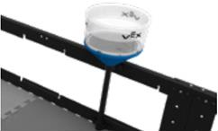

图6 蓝色联队杯的特写
比赛用品—可由机器人操作的部分场地要素（如方块）。
方块—本届比赛的得分物品，是中空的塑料立方体，边长139.6mm，颜色有橙、绿、紫三种，见图7。可放在目标区中得分，也可放置于高脚杯上但不得分。

图7 方块（绿色）
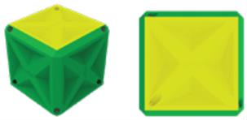
顶面—方块上离灰色发泡拼接块最远的一侧，与拼接块大致平行，见图8。方块侧面内凹被认为是其顶面的一部分，而倒角边则不是。

图8 黄色加亮表示的顶面
比赛—每场比赛包括自动比赛时段和操作手控制时段，总时间是120秒。
自动比赛时段—这是一个在赛前准备时才确定的时段。在此时段内，机器人运行只能受控于传感器的输入和预先写入机器人控制器的命令，不允许人对机器人的干预或相互作用， 在这个时段结束时，机器人必须停止一切运动。
自动时段奖励—自动比赛时段结束时给予联队的奖励。自动比赛时段得分最多的联队获得在操作手控制时段任意时刻赛中装填2个紫色方块及比赛结束时加6分的奖励。如果两联队得分相同，则两队评分奖励，见6.6.3。
操作手控制时段—这是一个[120-自动比赛时长（秒）]的时段。在此时段内，操作手通

过遥控器控制机器人的运行。
初赛—各参赛队在复赛前采用随机方式组成联队后所进行的比赛。初赛的目的是为参赛队排序以取得复赛的参赛资格。
复赛—进行联队选配后为决出冠军、亚军、季军所进行的淘汰赛。
影响比赛—导致一场比赛胜、负方改变的情况。
禁赛—对违反规则的参赛队给予的处罚。在一场比赛中被取消比赛资格的参赛队不能再操作其机器人，控制器应放在地上。
取消比赛资格—对违反规则的参赛队给予的处罚。在初赛某一场中被取消比赛资格的参赛队，该场WP、AP和SP均为零。在复赛中，某参赛队被取消比赛资格，整个联队就被取消比赛资格，输掉该场比赛。在裁判长的酌定下，反复犯规和被取消比赛资格的某一参赛队可能被禁止参加所有后续场次的比赛。
预装—每台机器人1个方块，比赛开始前必须放在场地上，应满足<SG1>中的条件。
注：红色联队总是以橙色方块作为其预装，蓝色联队总是以绿色方块作为其预装。
赛中装填—给予自动比赛时段结束后获奖联队的2个紫色方块，根据6.5.3.15，在操作手控制时段的任意时刻可以放入场地。
联队选配—初赛结束后，根据各参赛队的初赛成绩排序，经过邀请和接受邀请组成联队的过程。
围困—机器人的一种状态。如果机器人被对方的机器人限制在场上的狭小区域（约一个发泡拼接块或更小），没有逃脱的通路，就是受到围困。围困可以是直接的（例如，把对方钉死在围栏）或间接的（例如，防止机器人从场地一角逃脱）。
放置—高脚杯上方块的一种状态。如果比赛结束时某一方块的任何部分突破了某尊高脚杯的放置线所确定的平面，该方块就被认为是放置到那尊高脚杯上，见图9。放置在高脚杯上的方块不得分。
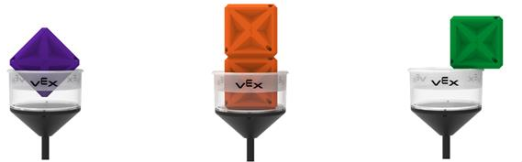
注：每尊高脚杯只能放置1个方块。如果单尊高脚杯上有多个方块满足放置的定义，它们均不被认为是放置。

- 放置的方块 b. 一个放置的方块（下）和一个未放置的方块（上） c. 未放置的方块图9 放置和未放置的方块

放置线—由某尊高脚杯磨砂面下沿确定的水平环线。该磨砂面从高脚杯顶缘下伸约
50.8±6.3mm。

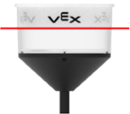

图9 标出放置线（红线）的高脚杯特写
得分—方块的一种状态。比赛结束时，如果在目标区中的某一方块不接触与目标区同色联队的机器人且符合基础方块或堆垛方块体的标准，该方块就得分。
基础方块—方块的一种状态。比赛结束时，基础方块应满足以下全部标准：
1、与目标区内的发泡场地拼接块接触；
2、与发泡场地拼接块呈水平状态（即，不靠着边条、围栏或别的方块而成为“倾斜”的）。
堆垛方块—方块的一种状态。比赛结束时，堆垛方块应满足以下全部标准：
- 与基础方块或堆垛方块的顶面接触；
- 与场地围栏边墙的顶面没有接触；
- 与任何未得分方块的顶面没有接触。
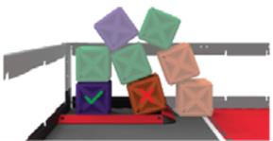

图10 基础方块（绿色对号）及因与拼接块不平行而不算基础的一个方块（红色错号）
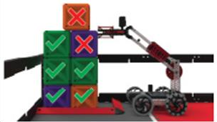
图11 目标区中得分方块（绿色对号）和不得分方块（红色错号）的实例

不得分的原因是该方块接触了与目标区同色联队的机器人或不得分方块的顶面
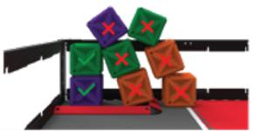

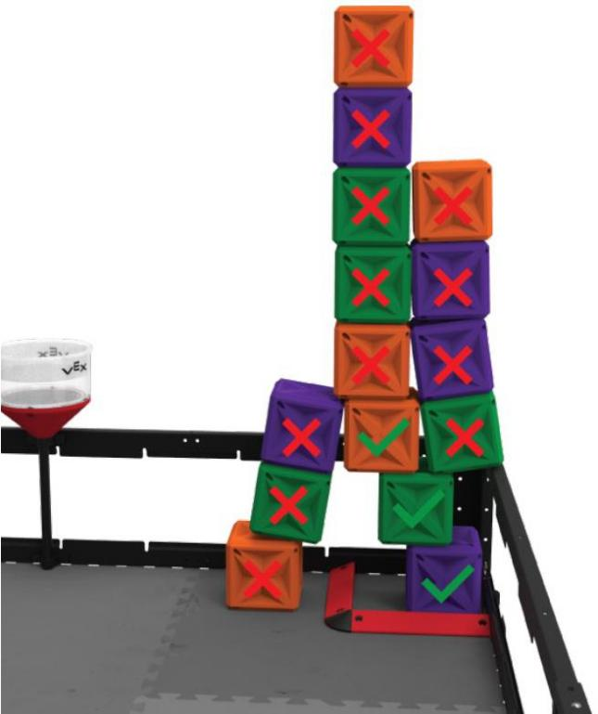
图12 目标区中得分方块（绿色对号）和不得分方块（红色错号）的实例不得分的原因是这些方块接触了不得分方块的顶面

机器人—比赛开始前，参赛队放在场上的已通过检查的任何东西。学生—在任何中小学校注册就读接受教育的人。
操作手（上场队员）—在比赛中负责操作和控制机器人的学生队员。比赛期间，每个参赛队仅允许有3名操作手在场地上。同一名学生不得为多支参赛队充当操作手。比赛中的任何时刻，只有操作手可以接触控制器，按6.5.3.10与机器人互动。
教练员—竞赛期间被指定为参赛队指导者的一名学生或教师，教练员不得上场参加比赛活动。

机器人
本节提供设计和构建机器人的原则和要求。参加VEX机器人比赛的机器人是由报名的VEX参赛队设计和构建的遥控和自动小车，它们在“积木成塔”比赛中可以完成特定的任务。参赛前，所有机器人必须通过检查。请参照附录A“机器人检查指南”及“检查表”。

参加VEX挑战赛的机器人只允许使用为构建机器人而专门设计的VEX EDR零部件，如主控制器、接收器、VEX手动控制器及配套的VEX器材。供设计和构建机器人所用的电气元件和结构部件必须来自组委会认可的正规渠道。参赛报名结束后，不符合此要求的参赛队会被取消参赛资格。参赛过程中，凡是组委会不能认定来源的器材，参赛队有义务向组委会提供采购合同、发票等文件，证明所用的器材来自正规渠道。组委会有权对非正规渠道的器材做出相应的处理。
  - 每支参赛队只允许使用一台机器人参加VEX机器人比赛。该机器人既可以执行手动遥控操作，又可以自行按程序运行。在联队中，每支参赛队使用各自的机器人。虽然参赛队可以在大赛期间修改这台机器人，但不能更换底盘、电源和控制系统。
  - 参赛的机器人必须通过全面检查，以确保符合相关规定。检查在参赛队检录进场时进行。参赛队应对不符合规定的地方进行改进，直至通过检查方可参赛。
  - 机器人（不包括手动控制器）外形最大初始尺寸不能超过长 457mm、宽 457mm、高457mm。
  - 机器人的通/断开关必须在无需移动或抬起机器人的情况下可以触及。机器人微控制器的指示灯也应可见，以便竞赛工作人员诊断机器人的问题。
  - 每台机器人只允许使用一个 VEX 主控器和两个 VEX RF 接收器（操作手控制时段中， 对一台机器人可以使用两个 VEX 手动控制器，不允许用光、声控制机器人）。在使用基于ARM® Cortex®的VEX 控制器且不使用VRC 气动系统的情况下，最多可以使用 12 个电机或伺服电机（类型不限，任意组合）；参赛队也可以使用一个 VRC 气动系统，但这时最多只能使用 10 个电机或伺服电机（类型不限，任意组合）。在使用 V5 机器人大脑且不使用VRC 气动系统的情况下，最多可以使用 8 个智慧电机（类型不限，任意组合）；参赛队也可以使用一个 VRC 气动系统，但这时最多只能使用 6 个智慧电机。其它器件如 VEX 传感器以及其它结构件等，使用数量不限。比赛中，任何机器人的器件都要保证连接在机器人上， 而且安装的位置不能影响其它机器人的正常工作。任何合法的 VEX EDR 零部件均可使用。
  - 不得对电机、延长线、传感器、控制器、电池及 VEX 机器人设计系统的任何其它电子元件进行任何形式的改动。在 5.2 规定的全面检查中，如发现参赛队对器材有任何形式的改动，必须在赛前恢复被改动的器材，再次检查如获通过方可参加比赛。对VEX 限位和缓冲开关允许做内部或外部、机械或电气的改动。VEX 电气零件的外部导线可用焊接、缠绕、电工胶带、热缩管修复，以保证其功能和长度不变。修理中所用的导线应与 VEX 导线相同。
  - 参赛机器人如果不用 VEX 功率扩展器，只能使用一个 VEX 7.2V 机器人电池包和一个
9V 备份电池。使用了 VEX 扩展器的机器人可以加用一个任何类型的 VEX7.2V 机器人电池。
    - 机器人上不能使用额外的电池（没有接上的额外电池也不允许）。
    - 机器人上最多只能用一个功率扩展器。
    - 为保证可靠的 VEXnet 无线通讯，要求所有参赛队都必须用 VEXnet 备份电池盒

（276-2243）将一只可用的 9V 备份电池连接到VEXnet 系统上。
    - 在上述数量限制下，任何 VEX 7.2V 电池包都是合法的。
  - 参赛队必须把机器人带到竞赛区（包括准备区和比赛区）参赛，使用 VEX 气动系统的参赛队必须保证本队机器人气路的密封性，充气压力不得超过 0.68MPa，不得使用噪音大的气泵、压缩机，在一台机器人上最多只能使用 2 个正规的 VEX 储气罐。进入比赛区前充气后，不得在比赛区以任何方式对机器人充气和更换储气罐。
  - 机器人必须有一个装置，用以在整个比赛中安全地固定VEX机器人标识旗，且不得引起纠缠。
  - 不允许使用有可能损坏比赛场地、损害和干扰其它参赛队机器人、在比赛中可能造成不必要纠缠和危险的元件。
  - 参赛的机器人必须使用 VEXnet 系统进行通信。
  - 机器人的设计必须保证在赛后断电的情况下能方便地将比赛物品从夹持装置中取出。
  - 机器人的设计要充分考虑到本届比赛的高度对抗性，可能发生的机器人相互接触、碰撞、翻倒、跌落等情况。
  - 本届比赛使用赛场控制器。参赛队应保证机器人及控制器与赛场控制器的通信畅通。
  - 在不影响正常比赛的基础上，机器人可进行个性化的创意装饰，以增强其表现力和容易被别人识别。

比赛

参赛队
每支参赛队可以由 4 名学生和 1 名教练员（教师或学生）组成。
    - 参赛队员应以积极的心态面对和自主地处理在比赛中遇到的所有问题，自尊、自重， 友善地对待和尊重队友、对手、志愿者、裁判员和所有为比赛付出辛劳的人，努力把自己培养成为有健全人格和健康心理的人。
1 2 3 4 5 6
#01 |  | #08 |  | #02 |  | #09 |  | #03 |  | #10 |  | #04 |  | #11 |  | #05 |  | #12 |  | #06 |  | #13
#15 |  | #22 |  | #16 |  | #23 |  | #17 |  | #24 |  | #18 |  | #25 |  | #19 |  | #26 |  | #20 |  | #27
 | 7 |  |  |  | 8 |  |  |  | 9 |  |  |  | 10 |  |  |  | 11 |  |  |  | 12
#07 |  | #14 |  | #08 |  | #15 |  | #09 |  | #16 |  | #10 |  | #17 |  | #11 |  | #18 |  | #12 |  | #19
#21 |  | #01 |  | #22 |  | #02 |  | #23 |  | #03 |  | #24 |  | #04 |  | #25 |  | #05 |  | #26 |  | #06
 | 13 |  |  |  | 14 |  |  |  | 15 |  |  |  | 16 |  |  |  | 17 |  |  |  | 18
#13 |  | #20 |  | #14 |  | #21 |  | #15 |  | #22 |  | #16 |  | #23 |  | #17 |  | #24 |  | #18 |  | #25
#27 |  | #07 |  | #01 |  | #08 |  | #02 |  | #09 |  | #03 |  | #10 |  | #04 |  | #11 |  | #05 |  | #12
 | 19 |  |  |  | 20 |  |  |  | 21 |  |  |  | 22 |  |  |  | 23 |  |  |  | 24
#19 |  | #26 |  | #20 |  | #27 |  | #21 |  | #01 |  | #22 |  | #02 |  | #23 |  | #03 |  | #24 |  | #04
#06 |  | #13 |  | #07 |  | #14 |  | #08 |  | #15 |  | #09 |  | #16 |  | #10 |  | #17 |  | #11 |  | #18
 | 25 |  |  |  | 26 |  |  |  | 27 |  |  |  | 28 |  |  |  | 29 |  |  |  | 30
#25 |  | #05 |  | #26 |  | #06 |  | #27 |  | #07 |  | #01 |  | #13 |  | #02 |  | #14 |  | #03 |  | #15
#12 |  | #19 |  | #13 |  | #20 |  | #14 |  | #21 |  | #07 |  | #20 |  | #08 |  | #21 |  | #09 |  | #22

 | 31 |  |  |  | 32 |  |  |  | 33 |  |  |  | 34 |  |  |  | 35 |  |  |  | 36
#04 |  | #16 |  | 05 |  | #17 |  | #06 |  | #18 |  | #07 |  | #19 |  | #08 |  | #20 |  | #09 |  | #21
#10 |  | #23 |  | #11 |  | #24 |  | #12 |  | #25 |  | #13 |  | #26 |  | #14 |  | #27 |  | #15 |  | #01
 | 37 |  |  |  | 38 |  |  |  | 39 |  |  |  | 40 |  |  |  | 41 |  |  |  | 42
#10 |  | #22 |  | #11 |  | #23 |  | #12 |  | #24 |  | #13 |  | #25 |  | #14 |  | #26 |  | #15 |  | #27
#16 |  | #02 |  | #17 |  | #03 |  | #18 |  | #04 |  | #19 |  | #05 |  | #20 |  | #06 |  | #21 |  | #07
 | 43 |  |  |  | 44 |  |  |  | 45 |  |  |  | 46 | 47 |  |  |  |  |  |  | 48
#16 |  | #01 |  | #17 |  | #02 |  | #18 |  | #03 |  | #19 |  | #04 |  | #20 |  | #05 |  | #21 |  | #06
#22 |  | #08 |  | #23 |  | #09 |  | #24 |  | #10 |  | #25 |  | #11 |  | #26 |  | #12 |  | #27 |  | #13
 | 49 |  |  |  | 50 |  |  |  | 51 |  |  |  | 52 |  |  |  | 53 |  |  |  | 54
#22 |  | #07 |  | #23 |  | #08 |  | #24 |  | #09 |  | #25 |  | #10 |  | #26 |  | #11 |  | #27 |  | #12
#01 |  | #14 |  | #02 |  | #15 |  | #03 |  | #16 |  | #04 |  | #17 |  | #05 |  | #18 |  | #06 |  | #19

  - 赛制
图 13 初赛对阵图示例

    - VEX 机器人工程挑战赛将按小学和中学两个组别分别进行初赛和复赛，决出冠军、亚军、季军。
    - 初赛时，以现场抽签方式确定各参赛队的编号，随机地组建联队。组委会保证每个参赛队参加相同场次（4 场以上）的比赛，以减少初赛后参赛队排序的偶然性。初赛对阵图将在参赛队报到后公布。图 13 给出了一个对阵图的示例，它表示了 27 支参赛队、每队参加 8 场比赛的联队组成及对阵。图中每个方框中列出了组成联队的参赛队的编号，两个对阵联队方框之间的编号为比赛场次号。
    - 初赛结束后对所有参赛队进行排序。前 16 名将参加复赛。
    - 参加复赛的参赛队用联队选配的方式组成联队，复赛的对阵图如图 14 所示。半决赛的获胜队为本届比赛的冠军；失利队为亚军；1/4 决赛的两支失利队将对阵决出季军。
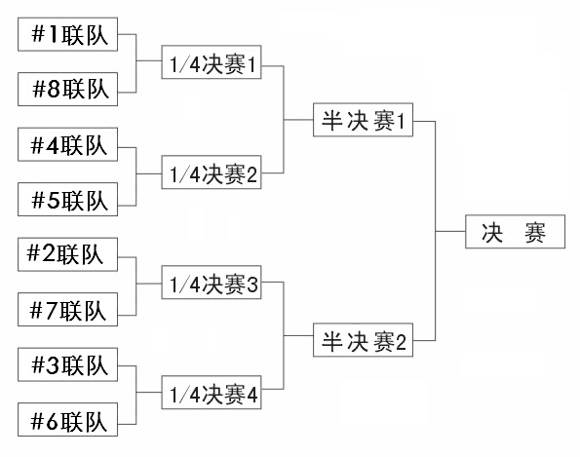

图 14 复赛对阵图
    - 竞赛组委会根据实际参赛队的数量可能对赛制进行调整（例如，复赛采用三局二胜制）。

参赛队排序
    - 初赛的主要目的是给参赛队排序。排序的主要依据是各场初赛中参赛队得到的总获胜分 WP、总自动分 AP 和总实力分 SP，流程见图 15。

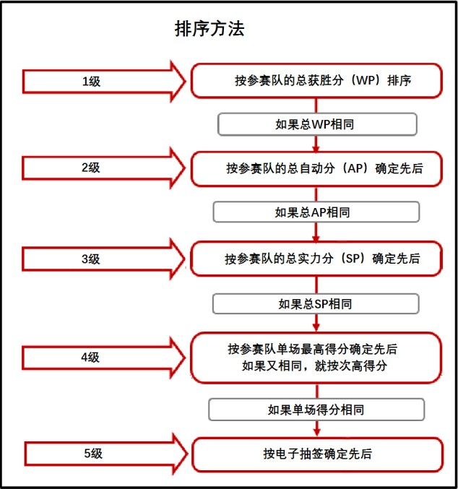

图 15 排序方法
    - 总获胜分 WP 是参赛队排序的首要依据。在一场初赛中，获胜方的获胜分为 2；平局时双方的获胜分各为 1；失利方或因参赛队在比赛中违规被取消该场比赛资格者，获胜分为0。弃权参赛队的获胜分为 0。
    - 总自动分 AP 是参赛队排序的第二依据。每场初赛自动时段得分多的队 AP 分为 4，得分少的队 AP 分为 0；两队得分相同时，AP 分均为 0。在比赛中如果某参赛队被取消该场比赛资格，其 AP 分为 0。
    - 总实力分 SP 是参赛队排序的第三依据。每场初赛后，4 支参赛队的 SP 分为失利联队在该场的得分。
    - 初赛结束后，按图 20 所示方法对参赛队排序。前 16 支参赛队将参加复赛，最终决出冠军。

联队选配
    - 初赛前，按现场抽签确定的参赛队编号和预定的对阵图组成联队。初赛中，任一参赛队在每一场次的合作伙伴是不同的。
    - 复赛前，用主队邀请副队的联队选配方式由 16 支参赛队组成 8 支联队。这样组成的联队一直维持到复赛结束，不再变化。
      - 每支进入复赛联队选配的参赛队选出一名学生队员作为代表，在指定时间到联队选配现场参加联队选配。
      - 按照初赛后的参赛队排名，排位最高且尚未加入某一联队的参赛队学生代表将首先作为主队队长邀请另一支有效的参赛队与他们合作。裁判长有权决定是否为参赛队直接指定

来自同一学校的另一支参赛队作为联队伙伴。
      - 如果被邀请的参赛队尚未加入某一联队或者还没有拒绝某一主队队长的邀请，那么， 它就是有效的参赛队。
☉如果该队接受某一主队邀请，它就与该主队组成联队。
☉如果某一参赛队拒绝了一次邀请，它就不能再被邀请，但当机会到来时，仍然有权作为主队选择他们的副队。
☉如果被邀请的参赛队拒绝，邀请方的队长必须继续向下一参赛队发出邀请，直到组成了联队。
☉如果主队的邀请受到其后的所有有效参赛队的拒绝，该队将被排到最后。
      - 然后，排位次高且尚未加入某一联队的参赛队学生代表将作为主队队长邀请另一支有效的参赛队与他们合作组成联队。此过程将持续进行，直到参加复赛的所有联队均组成。

比赛过程
    - 进入准备区
      - 参赛队的学生队员按比赛时间表提前半小时检录进入准备区，赛前有 1.5 小时的准备时间。参赛队要做好调试计划，有效地利用这段时间。参赛队可自带便携式计算机和维修用的备件。参赛队员在进入准备区前应将自己的手机、无线路由器、无线网卡等通信设备及 U 盘、光盘等存储介质交本队的教练员或家长保管。教练员或家长不得进入准备区。
      - 参赛队的机器人在比赛前需要接受裁判员的参赛资格检查，检查内容包括，器材来源、机器人尺寸、安全性、可抓取性等。
      - 参赛队员在准备区和比赛区内不得以任何方式与本队的教练员或学生家长联系。违反本规定的参赛队将直接被取消参赛资格。
    - 赛前准备
      - 参赛队进入准备区后，由裁判长抽签确定的队员代表抽取比赛方案（包括自动比赛时长和比赛物品的场上分布，方案一经确定，不再变化），按照该比赛方案，参赛队在自带的计算机上编制程序，编程和调试在检录进场 1.5 小时后结束。
      - 复赛前，各联队将有约 0.5 小时的准备时间研究战术、修改和调试机器人、测试场地， 进行赛前准备。初赛前没有专门划定的联队讨论时间，由各联队根据对阵图自行安排。
      - 每场比赛前，联队必须按时到达赛场。在规定时间内未到场的联队将被视为弃权和失败，成绩记为 0 分；另一联队独自完成规定的任务并得分。联队中的一支参赛队未到场， 另一支参赛队仍可以用它自己的一台机器人参加该场比赛。
      - 每支参赛队只有 3 名队员可以进入比赛区，站立在联队站位上。

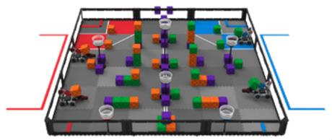

图 16 合法的启动位置及预装
      - 每场比赛开始时，每台机器人必须与本联队目标区和联队站位一侧的场地围栏边墙接触，与发泡场地拼接块接触，与高脚杯没有接触，除预装的方块外与其它任何方块没有接触，与预装的方块接触，与目标区或边条没有接触，与其它机器人没有接触，见图 16。初赛中，红色联队有权把它们的机器人最后放到场上。复赛中，排序较高的联队有权把它们的机器人最后放到场上。机器人的放置必须迅速，且先放的参赛队一旦确定机器人的位置就不能再调整。违反此规则的参赛队将由裁判员随机地重新放置他们的机器人。
      - 每场比赛开始前，每台机器人必须用 1 个方块作为预装。预装的方块必须与该机器人接触且完全在场地围栏内，见图 16。如果某队的机器人在比赛中没有上场，裁判就将其预装的 1 个方块随机地放在场地上。
      - 到场的参赛队员应抓紧时间做好启动前的准备工作（例如，将机器人恢复到启动前的状态，将手动控制器放在地上，等等）。
      - 完成准备工作后，队员应向裁判员举手示意。
    - 启动及比赛
      - 裁判员确认两个联队均已准备好后，将发出“5，4，3，2，1，开始”的倒计数启动口令，启动自动比赛时段。随着倒计时的开始，操作手可以用一只手慢慢靠近机器人，听到“开始”命令的第一个字，操作手可以触碰一个按钮或给传感器一个信号去启动机器人，但不得用手持式控制器启动机器人。
      - 比赛开始时，所有得分物品均应在它们的规定位置。
      - 比赛开始时，每台机器人不得超出 457.2mm 宽、457.2mm 长、457.2mm 高。比赛一旦开始，机器人可以伸展超出其启动尺寸的限制。任何用于维持启动尺寸的约束（如，扎扣、橡胶带，等等），在比赛中都必须一直附着在机器人上。因违反此规定而干扰比赛的机器人， 无论干扰是否影响比赛，都将直接导致被取消比赛资格。对于违反此规定但不影响比赛的小过错会给予警告。影响比赛的犯规将导致取消比赛资格。裁判长可决定取消受到多次警告的参赛队的比赛资格。
      - 在“开始”命令前启动机器人将被视为“误启动”并受到警告或处罚。

      - 机器人一旦启动，就只能受操作手或自带的控制器中的程序控制。在自动比赛时段， 不允许操作手使用他们的手持式控制器。
      - 在自动比赛时段，机器人不得与自动线以外对手联队一侧的发泡拼接块接触。违反此规定将导致对手联队获得自动时段奖励。有意、策略性或严重犯规（如完全越过自动线故意与对方机器人接触）将导致被取消比赛资格。
      - 在自动比赛时段，操作手不得以任何方式（直接或间接地）与机器人互动。这可能包括但不限于：
        - 激活 VEXnet 操纵杆或V5 控制器上的任何控制；
        - 以任何方式触发传感器(包括视觉传感器)，即使并不接触它们。
违反此规定将被视为违反 6.5.3.8，并可能导致给予对手联队自动时段奖励。主裁判可裁定取消受到多次警告的参赛队的比赛资格。
      - 在自动比赛时段，不影响比赛的最终结果但影响到自动比赛时段奖励分的任何犯规将使奖励分自动给予对手联队。
        - 各参赛队负责机器人在任何时候的动作，包括在自动时段。在此规定下，在自动时段发生的任何违规行为都可能导致取消比赛资格。
        - 在自动时段中，如果两支联队均发生影响到自动时段奖励的违规，则不会给予自动时段奖励。
      - 在裁判员吹响自动比赛时段的结束哨音时，机器人应已停止一切运动。
      - 只有操作手可以按照以下规定接触机器人。禁止操作手在比赛中有意接触得分物品和场地要素。
        - 在操作手控制时段，如果机器人的部件在比赛中根本没动，操作手可以处理自己的机器人。只允许以下列原因接触机器人：
⑴ 给机器人接电或断电。
⑵ 插入电池和/或电源扩展器。
⑶ 插入 VEXnet 密钥或 V5 机器人收发机。
⑷ 接触 V5 机器人电脑屏幕，例如启动程序。
        - 比赛中的任何时刻，操作手不得突破场地围栏构成的平面。
对于违反此规定但不影响比赛的小过错会给予警告。影响比赛的犯规将导致取消比赛资格。裁判长可决定取消受到多次警告的参赛队的比赛资格。
      - 比赛期间，机器人不得有意分离部件，不得将机械装置留在场地上。
对于违反此规定但不影响比赛的小过错会给予警告。影响比赛的犯规将导致取消比赛资格。裁判长可决定取消受到多次警告的参赛队的比赛资格。多种故意违规行为可能导致被取消整个赛事的参赛资格。
      - 比赛进行中有些比赛物品会无意地离开了比赛场地，但是，参赛队不得故意或策略

性地把得分物品移出场地。正常比赛中不论有意或无意离场的方块不再返回赛场。对于违反此规定但不影响比赛的小过错会给予警告。影响比赛的犯规将导致取消比赛资格。裁判长可决定取消受到多次警告的参赛队的比赛资格。
      - 以破坏、损害、翻倒、纠缠机器人为目的的策略和动作是违背 VEX 挑战赛的精神的，是不允许的。然而，本届比赛是一种对抗性比赛，可能发生一些偶然的翻倒、纠缠和损坏。机器人拥有的比赛用品被看成是机器人的延伸。因此，以拥有的方块与对方机器人纠缠
（例如抓、钩、贴近）也是违反这一规则的。如果这些动作被判断为有意的，犯规的参赛队将被取消该场的比赛资格。在裁判员进行这种判定时，他不会偏向极具进攻性的机器人。如果一再犯规，犯规的参赛队将被后续比赛的参赛资格。
      - 机器人不得有意或意外、直接或间接地完成下列动作：

情况 | 动作 | 处置
A | 与完全在对方保护区内的对方机器人接触 | 对于A、B、C或D但不影响比赛的小过错会给予警告。影响比赛的犯规将导致取消比赛资格。裁判长可决定取消受到多次警告的参  赛队的比赛资格
B | 与对方联队目标区中的得分方块接触
C | 与对方联队杯上放置的方块接触
D | 与对方联队目标区或边条接触
E | 与对方联队的内保护区接触 | 对于E、F或G，无论是否影响比赛，均取消比赛资格
F | 使对方保护区内的得分方块不再满足得分条件  （如，掀翻其堆垛）
G | 使对方杯上放置的方块不再满足放置条件（如，  从对方联队杯上移除方块）
      - 在操作手控制时段，操作手可以引入赛中装填，把它们轻放在灰色发泡场地拼接块上，使它们满足下列条件：
        - 与本联队目标区和联队站位一侧的场地围栏边墙接触。
        - 与灰色发泡场地拼接块接触。
        - 不与高脚杯接触。
        - 不与其它方块接触，别的赛中装填方块除外。
        - 不与目标区或边条接触。
        - 不与机器人接触。
此规定的目的是允许参赛队以平静和安全的方式引入赛中装填。其意图是不让操作手直接与他们的机器人进行交互。
      - 机器人不得有意将方块体扔到或放到对方机器人上，或对方目标区中，或对方联队杯中。对于违反此规定但不影响比赛的小过错会给予警告。影响比赛的犯规将导致取消比赛资格。裁判长可决定取消受到多次警告的参赛队的比赛资格。
      - 机器人不得故意抓住、钩住或附着于任何场地要素。用机械结构与某场地要素的多侧作用以图揪住该要素的策略是不允许的。此规定的意图是既防止参赛队无意损坏场地也防

止它们把自己钉死在场上。对于违反此规定但不影响比赛的小过错会给予警告。影响比赛的犯规将导致取消比赛资格。裁判长可决定取消受到多次警告的参赛队的比赛资格。
      - 蓄意使对手违反规则的策略是不允许的，不会导致对手联队犯规受罚。对于违反此规定但不影响比赛的小过错会给予警告。影响比赛的犯规将导致取消比赛资格。裁判长可决定取消受到多次警告的参赛队的比赛资格。
      - 在操作手控制时段，机器人围困对方机器人不得超过 5 秒。一旦围困的机器人已经离开且机器人分开至少约一个发泡拼接块，围困就正式结束。结束围困后，机器人不得再次围困同一机器人持续 5 秒；如果某一参赛队确实再次围困了同一机器人，围困计时将恢复到围困方机器人上一次后退的时候。对于违反此规定但不影响比赛的小过错会给予警告。影响比赛的犯规将导致取消比赛资格。裁判长可决定取消受到多次警告的参赛队的比赛资格。
      - 对抗性比赛过程中参赛队员情绪激动、大声欢呼和惋惜、手舞足蹈都是可以理解的， 但不得干扰裁判，特别是不得发出类似于“抢跑！”、“犯规！”等容易误导对手的裁判用语。对违反此规定的小过错会给予警告。影响比赛的恶劣犯规将导致取消比赛资格。裁判长可以酌情取消受到多次警告的参赛队的比赛资格。
    - 暂停
初赛中，无论是自动比赛时段还是操作手控制时段，操作手不得叫暂停。复赛中，每个联队在各场比赛之间可以申请一次暂停，时间不能超过 3 分钟且要得到裁判长和赛事组织者的允许。在一场比赛中，联队不得使用暂停。
    - 比赛结束
      - 无论初赛与复赛，每场比赛总时间为 120 秒钟。在自动比赛时段结束后，接着是操作手控制时段。两个时段之间可以稍有不计时的间歇，由裁判员决定。在自动比赛时段中纠缠在一起的机器人由裁判员协助参赛队员分开后，再开始操作手控制时段的比赛。
      - 操作手控制时段结束，该场比赛即结束。裁判员吹响结束哨音后，操作手应立即将手动控制器放在地上，除关断机器人电源外，不能与场上的机器人或任何物品接触。
      - 本届比赛将用手持式平板计算机记分。裁判员有义务将记分结果告知参赛队员。参赛队员有权利纠正裁判员记分操作中可能的错误，并应刷卡确认已经知晓自己的得分。如有争议应提请裁判长仲裁。
      - 主裁判发出“清理场地”的信号后，参赛队员才能进入比赛场地搬动自己的机器人。裁判员和志愿者将场地设施恢复到启动前状态，参赛队员应立即将自己的机器人搬回准备 区。
  - 记分
    - 自动比赛时段与操作手控制时段的记分原则相同。只有在目标区中得分的方块才记分。每种颜色方块的分值为放置在 7 尊高脚杯中该种方块的总数加 1。

放置于所有高脚杯上的某种颜色方块数 | 目标区中同色得分方块的分值
0 | 1
1 | 2
2 | 3
3 | 4
4 | 5
5 | 6
6 | 7
7 | 8
    - 终场前已被联队的机器人操作但终场时尚在运动的得分物品按其最终的静止状态记分。
    - 如果两支联队自动比赛时段结束时得分相同，则平分自动时段奖励（包括赛中装填和奖励分）。
    - 无论什么原因，得分物品碎裂就不能再得分。
    - 组成联队的两支参赛队的得分与联队的得分相同。
    - 如果在一场比赛开始前，某支联队弃权，它的得分为0，与之对阵的联队独自完成任务并得分。如果在一场比赛中某联队被取消比赛资格，则它的得分为0，按当时的状况计算对方的得分。

确定获胜联队
    - 每场比赛后，每个联队的得分为各种动作的得分扣除罚分,按最终得分多少确定胜负。
    - 初赛可以有平局。
    - 每场复赛必须决出胜负。如果两个联队的得分相同，按以下的优先次序确定获胜联队：
      - 方块放置在联队杯中（无论是哪个联队放置的）的联队获胜；
      - 本联队小目标区中方块得分多的联队获胜；
      - 本联队大目标区中方块得分多的联队获胜；
      - 获得自动比赛时段奖励的联队获胜；
      - 如果仍然不分胜负，由裁判员确定获胜联队。
    - 半决赛失利的两支联队将争夺季军。
    - 裁判长可以根据比赛情况决定是否对争夺冠军和争夺季军的比赛采用三局两胜制。

犯规和取消比赛资格
  - 经过催促仍未准时到达比赛区的参赛队将取消比赛资格。
  - 第一次误启动的联队将受到裁判员的警告，第二次误启动的联队将按自动弃权处理。
  - 在手动比赛时段，一方机器人有破坏、损害、翻倒和纠缠为目的恶性动作，或在对方机器人将得分物品放入得分处时进行直接或间接的阻挡，有意将比赛物品抛出场外，等等，视为犯规。第一次这种犯规将被判罚 2 分警告，第二次犯规将被取消本场比赛资格。牵制对方机器人超过 5 秒钟，将被取消本场比赛资格。

  - 不允许在比赛现场使用手动控制器恶意干扰机器人的比赛，否则将取消该联队的比赛资格。
  - 比赛中，参赛队员有意接触比赛场上的设施或机器人（6.5.3.10 所说的接触除外），该联队将被取消比赛资格。偶然的接触可以不当作犯规，除非这种接触直接影响到比赛的最终得分。
  - 如果从机器人上分离出来的部件或机构妨碍对方得分，该联队将被取消比赛资格。多次故意犯规可能导致取消该队的参赛资格。
  - 联队队员不听从裁判员的指示将被取消比赛资格。
  - 参赛队员在未经裁判长允许的情况下私自与教练员或家长联系，将被取消比赛资格。

8、注意事项：
1、本次赛事的时间安排详见“竞赛安排”，各参赛队根据竞赛安排准备相应赛事活动，赛事的具体时间节点，可能微调。
2、比赛期间，所有参赛队员、工作人员、裁判员必须佩戴组委会提供的胸卡进入赛场。
3、各选手一旦开始竞赛，家长及观摩人员严禁进入比赛区域，否则该选手成绩为零。
4、比赛所需的电池由参赛队员自备。
5、比赛期间，各参赛队员应负责看管好自己的设备及其他相关财物。
6、比赛期间各选手应服从裁判人员的指挥，对比赛中存在异议，可向裁判长反映，除经裁判长裁定任何人不得改变比赛流程与结果。
7、比赛期间，凡规则中没有说明的事项由裁判长最终裁定。
8、本规则的解释，由本次大赛组委会负责。
9、任何违反规则及影响裁判员（工作人员）工作的现象都有可能影响到比赛的最终成绩。
10、此规则如有变动会提前出具补充说明。

贵阳市第九届中小学电脑机器人大赛暨第三届创客大赛
组委会（制）
2020年06月08日

附录A 机器人检查指南

A1 概述
本附录说明了VEX机器人比赛的机器人检查的定义和规则。
所有参赛机器人开始比赛前都要通过全面检查。这种检查将确保所有机器人都已满足规则的要求。一般，最初的检查将在参赛队检录/准备时进行。机器人检查表附在本指南后面。每个参赛队应把“机器人检查表”作为自己的机器人预检的指南，以确保机器人满足所有要求。

A2 定义
机器人—由VEX机器人工程挑战赛参赛队设计和构建的操作手控制和/或程序自动控制的小车，用来在比赛中完成具体的任务。机器人只能用正式的VEX EDR零部件和比赛允许的附件。其它零部件不能用在机器人上。所有机器人在参赛前都要通过检查。
机器人尺寸箱—机器人检查时所用的内部尺寸为457mm长、457mm宽、457mm高的箱子。机器人要能装入箱子，对箱壁或箱顶不施加任何力（即，靠箱子本身不能让机器人留在箱子里），才能通过检查。

A3 检查规则
A3.1 在获准参加资格赛之前,参赛队的机器人必须通过检查。不符合机器人设计或构建要求的机器人可能失去比赛资格。
A3.2 每台机器人必须有联赛允许的合适的识别特征。
A3.3 如规则的“机器人”一节所规定，构建机器人仅限于参赛队可用的几种VEX正式零部件。A3.4 机器人在初赛和复赛开始時的最大尺寸是457mm宽×457mm长×457mm高。机器人必须能纳入机器人尺寸箱。在机器人尺寸箱内，机器人必须自己支撑。
A3.5 比赛开始时，机器人的启动外形必须与检查时的机器人外形相同，且在最大允许的尺寸范围之内。
A3.6 在机器人有多种可能的启动构形时，尺寸检查期间必须使用最大的可能构形。
A3.7 如果参赛队对机器人做了修改以提高其性能或可靠性，检查员会要求参赛队的机器人再次接受检查。
A3.8 检查员要评估机器人以确保所设计的每台机器人的操作和功能是安全的。具体的安全原则和限制适用于机器人的设计和构建。

附录B 记分表

第二十届中国青少年机器人竞赛 VEX 机器人工程挑战赛记分表

红方联队：1 编号： 蓝方联队： 1 编号：

2 2
红方 |  |  |  |  |  | 蓝方
自动比赛时段结束时所有高脚杯上方块数量
橙色方块 |  |  |  | 绿色方块 |  |  |  | 紫色方块
事项 |  |  | 分值 | 数量 | 得分 | 事项 |  |  | 分值 | 数量 | 得分
大目标区 | 橙色方块 |  |  |  |  |  | 橙色方块
 | 绿色方块 |  |  |  |  |  | 绿色方块
 | 紫色方块 |  |  |  |  |  | 紫色方块
小目标区 | 橙色方块 |  |  |  |  |  | 橙色方块
 | 绿色方块 |  |  |  |  |  | 绿色方块
 | 紫色方块 |  |  |  |  |  | 紫色方块
自动比赛时段得分 |  |  |  |  |  | 自动比赛时段得分
自动比赛时段奖励分（6） |  |  |  |  |  | 自动比赛时段奖励分（6）
比赛结束时所有高脚杯上方块数量
橙色方块 |  |  |  | 绿色方块 |  |  |  | 紫色方块
比赛结束时的得分状态 |  |  |  |  |  | 比赛结束时的得分状态
事项 |  |  | 分值 | 数量 | 得分 | 事项 |  |  | 分值 | 数量 | 得分
大目标区 | 橙色方块 |  |  |  |  |  | 橙色方块
 | 绿色方块 |  |  |  |  |  | 绿色方块
 | 紫色方块 |  |  |  |  |  | 紫色方块
小目标区 | 橙色方块 |  |  |  |  |  | 橙色方块
 | 绿色方块 |  |  |  |  |  | 绿色方块
 | 紫色方块 |  |  |  |  |  | 紫色方块
得分小计 |  |  |  |  |  | 得分小计
犯规罚分 |  |  |  |  |  | 犯规罚分
未按时结束自动比赛时段的扣分（-5） |  |  |  |  |  | 未按时结束自动比赛时段的扣分（-5）
总分 |  |  |  |  |  | 总分
注：得分小计包括比赛结束时的得分和自动比赛时段奖励分，不计自动比赛时段得分。
关于取消比赛资格的记录：

裁判员： 记分员：
参赛队员： 参赛队员：

裁判长：

附录 C 工程笔记

- 概述
中国青少年机器人竞赛的目标之一是了解参赛队工程设计过程以及整个备賽阶段的经历，包括问题定义、概念设计、系统层级设计、细节设计以及测试、修改和搭建。
在搭建机器人的整个过程中，参赛队会发现问题，拟定计划，遇到困难，解决问题，学到经验。这些都是财富，需要完整地写出来。工程笔记是参赛队从组队第一天开始到比赛结束整个过程的原始记录。因此，工程笔记是参赛队记录备賽历程、帮助他们更好地理解工程设计过程和练习各种重要生活技能（包括项目管理、时间管理、头脑风暴和团队合作）的方法。
工程是一个反复的过程，学生在这个过程中认识和确定问题，集思广益，在设计过程各个阶段工作，测试他们的设计，不断改进设计，并继续这个过程直到形成解决方案。在此过程中，学生会克服障碍，遇到成功和失败的案例，学习许多课程。学生应在工程笔记上记录这种反复的过程。
工程笔记记录了参赛队所做的每件事，这样，它就可以作为学习和实践的指南。学生应把大量事项记录在工程笔记中，包括：团队会议笔记、设计概念和草图、图片、比赛中的笔记、队员的意见和想法、团队组织以及对团队有用的任何其他文件。该队还应该记录他们的项目管理，包括人员、资金和时间的使用等。
评委通过审查工程笔记可以更好地了解参赛队的经历、设计和团队本身。

工程笔记的形式
参赛队记录整个赛季的经历既可以手写也可以使用电子文档。评判时二者没有差别。 电子/网络文档：参赛队可以选择电子/网络版工程笔记。为了让评委评判，必须将其打
印出来，放在不超过 3cm 厚的活页夹中。要标清页码，按顺序放好。每个参赛队只需打印一份。
手写：采用可以在学校或附近的文具店买到的螺旋装订笔记本、实验笔记本或文档笔记本。笔记本的行距以 6 至 7mm 为佳。
工程笔记必须满足以下条件：
⑴ 参赛队编号和名称必须清楚地印在工程笔记的封面上。参加中国青少年机器人竞赛的参赛队可以利用抽签后所发的编号贴纸。
⑵ 按顺序标明页码，不能任意替换或撕掉任何一页。虽然撕掉螺旋装订笔记本或删去电子文档上的任何一页都不是难事，但是，从工程笔记的作用就可以知道，这样做对参赛队是重大损失。
⑶ 每支参赛队只需一本工程笔记。
⑷ 多支参赛队不能共用一本工程笔记。

工程笔记的格式与注意事项
工程笔记是对参赛队机器人设计的完整记录。它应该包括整个赛程中的设计草图、团队会议、讨论、设计变化、过程，挫折以及每个队员的想法。新赛季就应该有新的工程笔记本。

以下是一些注意事项：
⑴ 按时间顺序，把组队及其后经历的所有事都记录下来。
⑵ 工程笔记本必须分成几个部分，包括：
  - 工程部分：包括机器人设计过程（必须的）
  - 团队部分：包括队伍和拓展活动的信息（必须的）
  - 商业计划、策略计划或持续发展的规划（不是必须的）
⑶ 参赛队编号和名称必须出现在工程笔记的封面。没有该信息，则不认可该工程笔记。
⑷ 工程笔记的封一要有一页“总结”。总结必须让评委看到赛季中的亮点的简单说明。必须包括参赛队编号，并给评委指出你最想让他们看到的几页。这一页在记录初期可以空白， 在提交工程笔记前写出即可。
⑸ 工程笔记必须非常有条理，即使是个门外汉，也能从中理解参赛队和整个历程。
⑹ 用不易褪色的墨水笔书写，不要用铅笔。
⑺ 工程笔记的参赛队部分要有对每个队员和指导教师的简单介绍。介绍应包括姓名、年龄（或几年级）、兴趣、参加青少年机器人竞赛的原因等。
⑻ 每次会议开始时，用新的一页纸记录日期和起始时间。每天应该包括两项：
- 任务：队员们在做什么，发现了什么
- 反思：对所发生事件和待解决问题的看法
⑼ 记录了设计决策的工程笔记是由参赛队员共同努力建立的。每名队员都要参与记录， 记录后写下自己姓名和日期。
⑽ 把所有对机器人的设计和修改都直接记录在笔记本中，如果可以的话，把细节和草图也收入进去。计算机程序、CAD 图纸等其它材料应粘贴在笔记本上。将记录、计算都记在笔记本上，不要写在零散的单页纸上。
⑾ 在写错的地方或错误的日期上划一条单线。不要擦掉或使用涂改液。在所有改正过的地方签下姓名，写明日期。即使有些页面有错误，也不应将它们从笔记上删除。
⑿ 每页纸的两面都要用。不要留空白或是在空白处划叉。不要忘了签下姓名，写日期。
⒀ 如果要插入图片或外界信息，用透明胶带把图片贴到笔记本上，并用不易褪色的笔描出图片轮廓。这样，如果图片脱落，队员们也知道这里贴过什么东西。
⒁ 应该在笔记中附上建造机器人所需物料的清单。
⒂ 工程笔记的团队部分也是你们讨论并展现整个赛季团队活动的好地方。
请参考设计奖评价标准中对工程笔记内容的要求。一支优秀的参赛队，不仅要赢得比赛的胜利，在备赛过程中也要以记工程笔记的形式收获更多知识、培养良好的习惯。

对送审工程笔记的提示
⑴ 每本笔记都是一部不断改正和发展的作品。如果你是手写的，裁判想看的不是笔记本的终稿，而是充满了写错的词、污迹、磨损了的页角和发皱了的纸的真实作品。记住，保持它的真实性！
⑵ 有指导教师和队员的简介和照片，能让评委很好地认识参赛队的每个成员。
⑶ 评委总是对独特的设计或比赛策略感到兴趣。另一方面，没有实质内容去支撑的设

计，不会得到好评。
⑷ 建议把机器人设计的图片或草图作为贯穿整个工程笔记的红线。
⑸ 附带一份机器人硬件检查的清单。

